Les Bilans, Moral , Financier et le Bilan Prévisionnel sont Adoptés
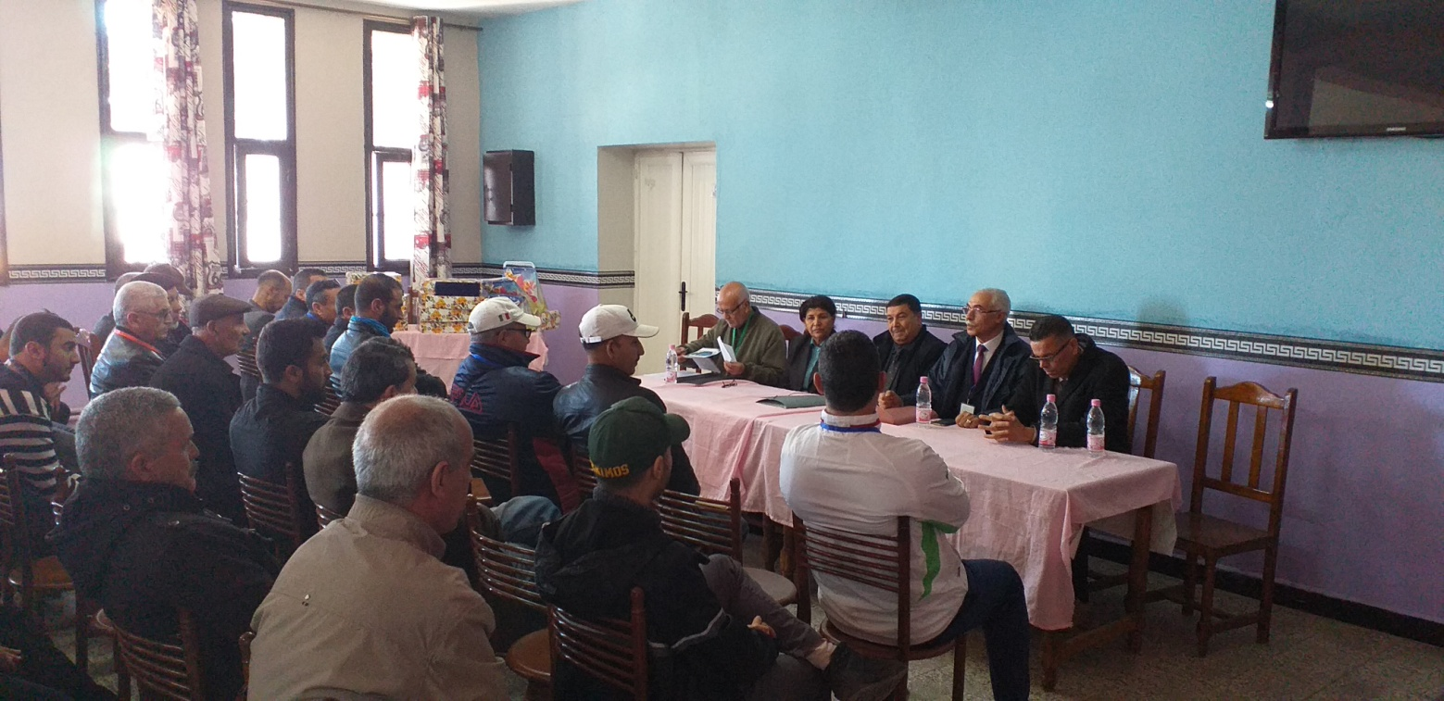

Les membres de l’Assemblée générale de la Ligue de Football de la wilaya de Guelma ont adopté à l’unanimité les bilans, moral , financier(Exercice 2018)ainsi que le Budget Prévisionnel 2019 lors de la session ordinaire (AGO) tenue ce Jeudi 14 Février 2019 à 10h00 au niveau de la salle de L’auberge des Jeunes M’HAMEDI YOUCEF GUELMA.

